
Онищенко В.В. 7 класс. Физическая культура. 01.04.2022
Урок №38 Тема 5 (8ч). Самостраховка на основе вида спорта Дзюдо.
Тема. История возникновения и развития дзюдо. Форма для занятий дзюдо. Перекаты вперед через правое-левое плечо в группировке с хлопком по гимнастическому мату разноименной рукой после переката. Кувырок вперед, 2 кувырка вперед слитно.
Цель урока: Совершенствование техники выполнения кувырка вперед.
- Здравствуйте, ребята! Подготовьтесь к уроку.
Желаю всем удачи и успехов!

Самоконтроль перед выполнением упражнений (измерение пульса).
Все упражнения выполнять за 2 часа до и после еды.
Выполнить разминку
Зарядка https://www.youtube.com/watch?v=D8eTlbhAUmA
Просмотрите видео по ссылке: https://www.youtube.com/watch?v=Q7Ra8irQMBo
https://www.youtube.com/watch?v=sS3GNMjJmc0
Соблюдать питьевой режим и правильное дыхание при выполнении упражнений.
Перед каждым подходом отдых 30сек.
Выполнить упражнение обратные отжимания 3 серии по 10-15 раз
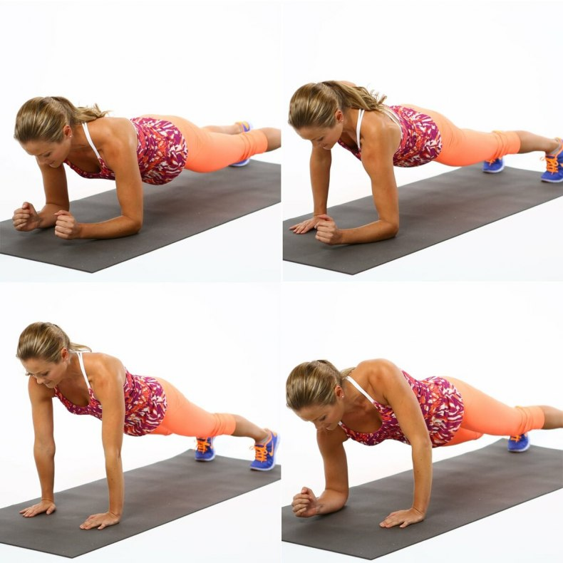

Отписаться о выполнении задания и приложить фото!


Для обратной связи можно использовать электронную почту shramko.iu@yandex.ru, социальные сети ВК, ОК, мессенджеры WhatsApp и Viber.

